Совершенствование техники подачи мяча
Техника подачи в волейболе — один из базовых элементов, освоение которого позволит принести команде множество очков. Знаете ли вы, какие бывают виды подачи?
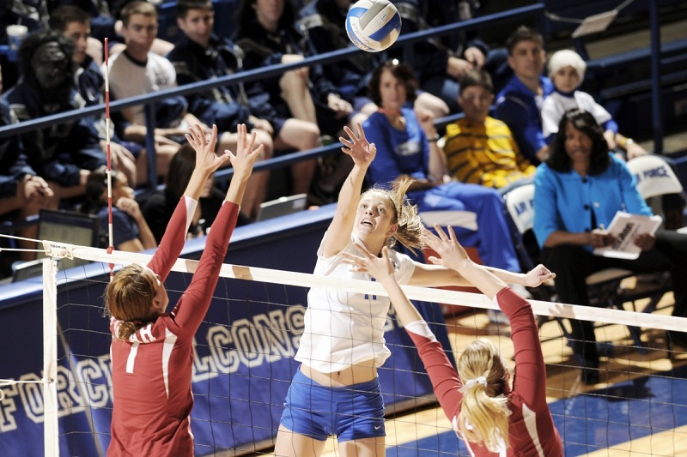
План занятия
на 29.05. 2020г
Объединение «Волейбол».
Конспект на интерактивный видео-урок по волейболу

Тема урока: Совершенствование техники подачи мяча. Подведение итогов

Цель:
- Ознакомить родителей и детей с материально-техническим обеспечением
- Дать представление о физическом развитии детей, средством показательных упражнений (видео и аудио связь) через электронной связи пропагандируя необходимость домашнего обучения..
Задачи:
- Совершенствовать навыки выполнения основных элементов тренировки в условиях домашнего обучения.
- Развивать скоростно-силовые качества занимающихся.
- Формировать стойкий интерес к занятиям волейболом

Вам необходимо:
- Прочитать учебный материал для самостоятельного изучения.
- посмотреть интерактивный видеоурок в «Российской Электронной Школе» физкультура 11 класс урок 3
3.Ответить на вопросы .

Домашнее задание. Комплекс утренней зарядки. Упражнения для развития ловкости
Перечень вопросов, рассматриваемых в теме
В теоретической части представлены:
- основные правила игры в волейбол;
- техника подачи мяча.
Урок посвящен технике подачи мяча.
Глоссарий
Блок – защитное действие в волейболе, при котором один или несколько игроков преграждают путь мячу над сеткой.
Волейбол – это спортивная игра с мячом между двумя командами, при которой каждая команда, находясь на своей стороне поля, стремится направить мяч так, чтобы он приземлился на стороне противника.
Нападающий удар – перебрасывание мяча на сторону соперника, нацеленное на затруднение его приема.
Пас – передача мяча игроку своей команды.
Подача – бросок мяча игроком, находящимся у линии подачи в зону соперника, с которого начинается игра в волейбол.
Прием – последовательность действий, направленных на приближение к мячу после нападающего удара или передачи, для дальнейшей передачи мяча или совершения нападающего удара.
Основная литература:
- Матвеев, А. П. Физическая культура. 10-11 классы. Учебник для общеобразовательных организаций. [Текст] / А. П. Матвеев. — М.: Просвещение, 2018.
Обязательная литература:
- Лях, В. И. Физическая культура. 10–11 классы: учебник для общеобразовательных учреждений [Текст]/ В. И. Лях – М.: Просвещение, 2018. – 255 с.
Интернет-ресурсы:
- Единое окно доступа к информационным ресурсам [Электронный ресурс]. М. 2005 – 2018. URL: http://window.edu.ru/ (дата обращения: 02.07.2018)
ТЕОРЕТИЧЕСКИЙ МАТЕРИАЛ ДЛЯ САМОСТОЯТЕЛЬНОГО ИЗУЧЕНИЯ
На прошлых уроках мы начали знакомиться с игрой в волейбол. Мы рассмотрели основные правила игры в волейбол. Давайте теперь поговорим о подаче.
Любая игра в волейбол начинается с подачи. Если во время подачи была допущена ошибка, например, мяч попал в сетку или улетел в аут, то команда теряет одно очко.
Подача выглядит следующим образом: игрок располагается за границами площадки перед линией подачи. Подбрасывая мяч, игрок руками направляет его в сторону площадки противника. Выполнить подачу нужно в течение 5 секунд.
Подача включает три стадии: исходное положение, подбрасывание мяча и замах, удар по мячу.
Подбрасывание мяча производится одной рукой. Удар по мячу производится ладонью или кистью руки, пальцы при этом чуть согнуты. Очень важно, чтобы удар по мячу произошел в нужной точке.
По характеру подачи бывают силовые, нацеленные и планирующие. Силовые подачи направлены на затруднение приема мяча противником. Силовая подача происходит с вращением мяча. При нацеленных подачах мяч направляется на слабого игрока или в уязвимые места поля противника. При планирующих подачах мяч подается таким образом, что он может изменить траекторию своего полета в разном направлении. Планирующая подача происходит без вращения мяча.
В зависимости от способа подачи мяча различается техника его выполнения.
Различают верхнюю и нижнюю подачу, прямую и боковую.
При верхней подаче удар по мячу производится над головой, при нижней подаче удар по мячу производится с низу. Если игрок при подаче стоит лицом к сетке – это прямая подача, если боком к сетке – боковая.
Нижняя прямая подача
Это основной способ подачи для начинающих игроков. Игрок стоит лицом к сетке, ноги согнуты, левая нога выставлена вперед, вес находится на правой ноге. Мяч держится в левой руке, а правая отводится назад. В момент, когда мяч подбрасывается вверх, встречным движением правой руки снизу-вперед выполняется удар по мячу. Игрок переносит массу тела на левую ногу и выполняет сопровождающее движение руки вслед за мячом.
Верхняя прямая подача
Игрок стоит лицом к сетке. Вес распределен равномерно между двух ног. Игрок подбрасывает мяч вверх и немного впереди себя, прогибается, отводит плечо бьющей руки назад-вверх, выполняет замах и удар по мячу. Удар производится прямой рукой, чуть впереди себя.
Верхняя боковая подача мяча
Игрок располагается левым боком к сетке, ноги согнуты в коленях, вес на правой ноге. Мяч подбрасывается над плечом левой руки на 1 метр. Правой рукой осуществляется замах вниз-назад и наносится удар по мячу. Вес переносится на левую ногу, а туловище поворачивается влево.
Существует так же техника подачи мяча в прыжке. Она довольно часто применяется в последнее время. При этом производится разбег на 1,5-2 метра вперед и удар по мячу в прыжке.
Нижняя боковая подача
Является разновидностью нижней подачи. Мяч подбрасывается так же снизу, не высоко. Важно, чтобы мяч был подброшен прямо и не крутился. Бить по мячу нужно сбоку. Такой мяч летит прямо, низко над сеткой и довольно сильно.
ПРИМЕРЫ И РАЗБОР РЕШЕНИЯ ЗАДАНИЙ ТРЕНИРОВОЧНОГО МОДУЛЯ
- Филворд – английский кроссворд.
Найдите в филворде слова, относящиеся к уроку
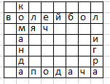
Решение.

Какое действие выполняет спортсмен?
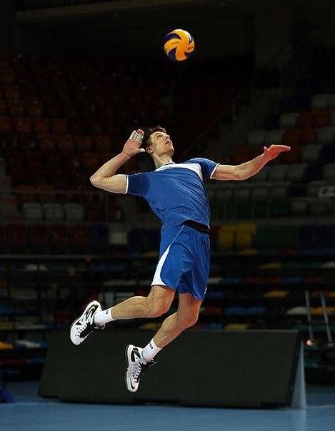
Решение.

